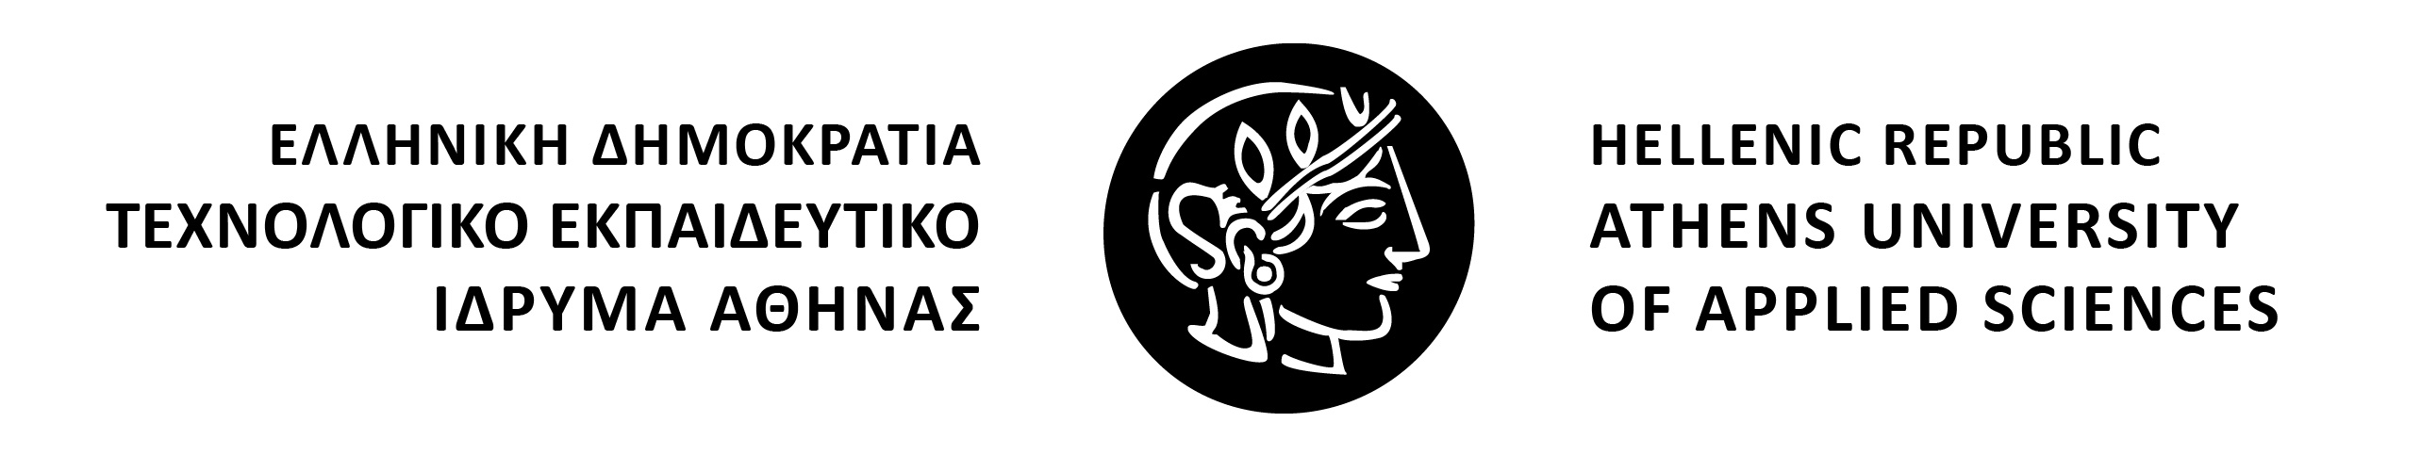

ΑΠΟΣΠΑΣΜΑ ΠΡΑΚΤΙΚΟΥ ΤΗΣ ΣΥΝΕΔΡΙΑΣΗΣ

ΤΗΣ ΕΠΙΤΡΟΠΗΣ ΕΡΕΥΝΩΝ ΚΑΙ ΔΙΑΧΕΙΡΙΣΗΣ ΤΟΥ ΕΛΚΕ ΤΟΥ Τ.Ε.Ι. ΑΘΗΝΑΣ ΜΕ

ΑΡ. 37/24-10-2017
Αιγάλεω, σήμερα 24-10-17, ημέρα Τρίτη και ώρα 10:30 π.μ συνήλθε στην αίθουσα Συμβουλίου του Ιδρύματος, η Επιτροπή Ερευνών και Διαχείρισης του ΕΛΚΕ του Τ.Ε.Ι. Αθήνας σε συνεδρίαση, με την προεδρία του κ. Π. Καλδή, στην οποία είναι παρόντες: ο Αντιπρόεδρος της ΕΔΕΛ, κ. Σ. Σούλης και τα μέλη κ.κ. Ε. Βαλαμόντε, Ζ. Γεωργιάδου, Γ. Λιβανός, Ι. Σιανούδης και ο κ. Γ. Φούντος
Τα πρακτικά τηρήθηκαν από την κ. Μαρία Αγγελοπούλου, Αναπληρώτρια Προϊσταμένη του Τμήματος Ερευνητικών Προγραμμάτων.

……………………………….………………………….……………………….……………………….
ΘΕΜΑΤΑ ΕΚΤΟΣ ΗΜΕΡΗΣΙΑΣ ΔΙΑΤΑΞΗΣ
Θέμα 9^{ο} – Κατάθεση απαραίτητων δικαιολογητικών για την έγκριση ανάθεσης διδακτικού ή άλλου έργου σε Δημοσίους Υπαλλήλους στο πλαίσιο προγραμμάτων που διαχειρίζεται ο ΕΛΚΕ.
Για το ένατο θέμα εκτός της ημερήσιας διάταξης η Επιτροπή Ερευνών και Διαχείρισης του ΕΛΚΕ μετά από συζήτηση ομόφωνα αποφασίζει ότι προκειμένου να εγκριθεί η ανάθεση διδακτικού ή άλλου έργου σε Δημοσίους Υπαλλήλους στο πλαίσιο προγραμμάτων που διαχειρίζεται ο ΕΛΚΕ, θα πρέπει να προσκομίζεται η άδεια απασχόλησης από την Υπηρεσία τους κατά την διαδικασία της ανάθεσης και όχι αφού αυτή έχει ολοκληρωθεί.

Εξουσιοδοτείται ομόφωνα ο Πρόεδρος της Επιτροπής και η Γραμματεία της Επιτροπής Ερευνών και Διαχείρισης του ΕΛΚΕ να εκτελέσουν όλες τις ανωτέρω αποφάσεις που πήρε η Επιτροπή Ερευνών στην συνεδρία αυτή και πριν την επικύρωση του πρακτικού.
Ο Πρόεδρος  Αιγάλεω, 24/10/2017  Ακριβές απόσπασμα  Η Γραμματέας  Μ. Αγγελοπούλου | Τα μέλη | Η Γραμματέας

